## Nuestros objetivos:

1. Fomentar la plena integración de inmigrantes y refugiados venezolanos en España, en su gran mayoría jóvenes, poniendo en valor el potencial de las comunidades y redes migratorias organizadas para hacer de la inmigración una oportunidad de futuro para los que se movilizan; a la vez que una oportunidad de crecimiento y desarrollo socio-económico para España.
2. 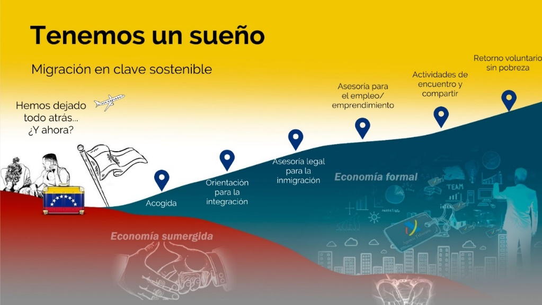Intervenir en todas las fases del proceso de inmigración para orientar y facilitar el acceso a información y oportunidades de una forma organizada.
3. Registrar a los miembros de la Comunidad y mantenerles informados de los trámites, oportunidades y novedades, a través del uso de las tecnologías de información y comunicación (web, APP móvil).
4. Promover las políticas públicas necesarias para generar un entorno regulatorio que favorezca la integración social y productivade los venezolanos.
5. Canalizar las oportunidades de intercambio comercial entre empresas españolas y profesionales/empresas con base en Venezuela para dinamizar el crecimiento microeconómico en Venezuela y, con ello, disminuir la urgencia por emigrar.
6. Difundir y sensibilizar sobre la situación de crisis humanitaria venezolana.
7. Canalizar la ayuda humanitaria recabada en España hacia Venezuela.
8. Convocar a todos los actores y agentes de la sociedad: gobiernos, sociedad civil, organismos internacionales, academia y sector privado; preocupados por la búsqueda de una solución sostenible para la gestión de las migraciones.
9. Facilitar el retorno de los inmigrantes a su país de origenen condiciones que les permitan evitar situaciones de pobreza una vez retornados.